Додаток
до рішення 47 сесії Менської міської ради 8 скликання
25 квітня 2024 року №240

Графічні матеріали з зазначеним місцем розташування земельних ділянок (невитребуваних паїв) на території Менської міської територіальної громади за межами с. Киселівка

Невитребуваний пай №432
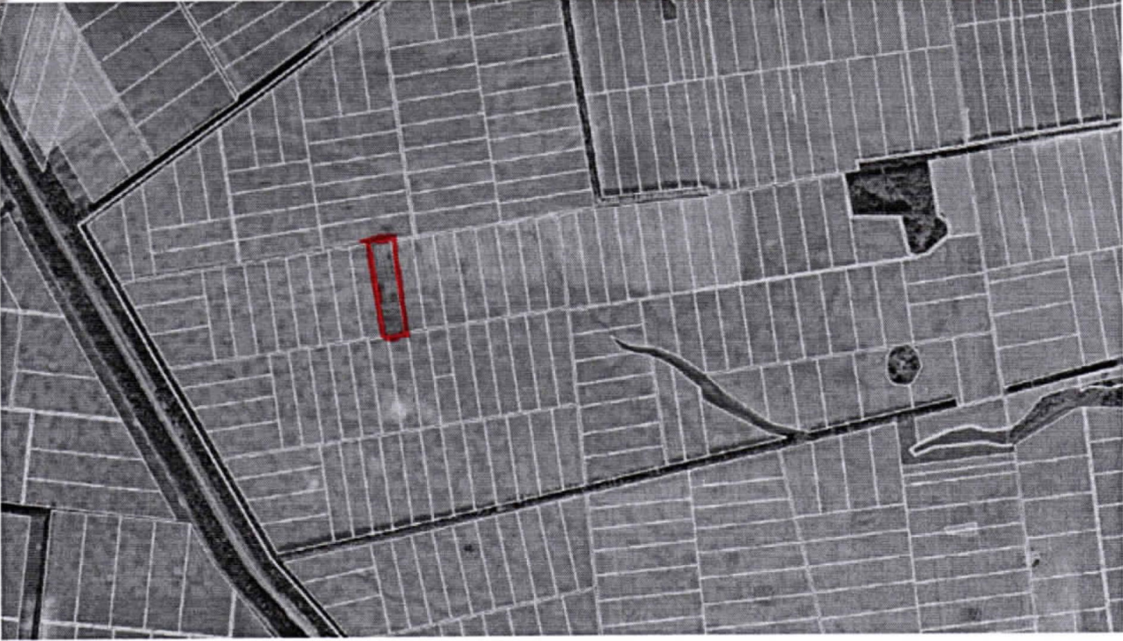

Невитребуваний пай №169
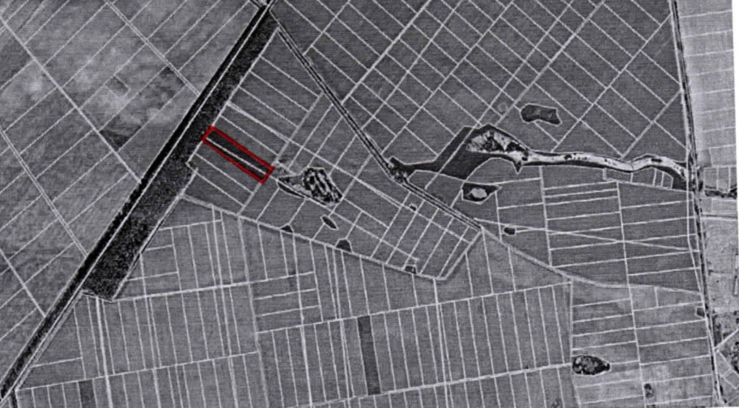

- місце розташування земельної ділянки (невитребуваного паю)

Начальник відділу земельних відносин, агропромислового комплексу та екології Оксана СКИРТА

